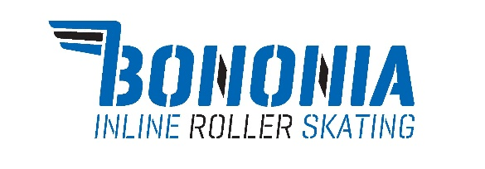

comunicato stampa

Bononia Inline Roller Skating:
presentazione della squadra

“Siamo lieti di ospitare la presentazione di questa storica società sportiva bolognese che, da tanti anni con il pattinaggio, rappresenta la nostra città in Italia e nel mondo. Una storia di passione, vittorie e riconoscimenti federali che ha contribuito a creare, oggi, una squadra innovativa e competitiva per affrontare le sfide che l’attendono. A tutto il team va il nostro in bocca al lupo” dichiara Giancarlo Tonelli Direttore Generale Confcommercio Ascom Bologna.

“Presento con molto piacere la squadra di Bononia Inline Roller Skating, società storica di pattinaggio velocità. Risale al 1967 la sua costituzione a Bologna a Pescarola, ora quartiere Navile. La Squadra si presenta riorganizzata sia per quanto riguarda gli atleti, che il team dei tecnici federali e si propone sia ai più piccoli, con i corsi di avviamento al pattinaggio in linea sia all'agonismo con una squadra forte per ambire a titoli livelli Regionali e Nazionali. Si aggiunge il gruppo Fitness per consentire di pattinare divertendosi” spiega Ivonne Cappelli, sponsor Bononia, amministratore delegato Villa Giulia.

“Un altro importante sponsor storico della BONONIA è FINI SPORT, qui rappresentato dalla titolare Signora Alba Ballanti” continua Ivonne Cappelli.

“In qualità di Presidente della BONONIA presentiamo la squadra che si è aggiornata ed è al passo con i tempi, per offrire alla città di Bologna il nostro spettacolare sport. La famiglia Bagnolini è alla terza generazione di atleti e il carnet di titoli vinti negli anni trascorsi è ricco di soddisfazioni a livello nazionale, europeo e mondiale” aggiunge il Presidente Bononia Moreno Bagnolini.

La storia di questa associazione bolognese comincia alla fine degli anni ’70. Il suo sviluppo è legato alla formazione agonistica dei giovani pattinatori che già in pochi anni conquistano i primi risultati sportivi di carattere nazionale e internazionale. La Bononia Inline Roller Skating è una della più antiche società affiliate alla F.I.H.P. (Federazione Italiana Hockey e Pattinaggio) oggi rinominata FISR (Federazione Italiana Sport Rotellistici) e all'U.I.S.P. territoriale.
Sempre in questi anni la Bononia organizza le prime edizioni del "Trofeo mobilificio Bolelli" che diventa appuntamento fisso nel calendario federale. Sempre più atleti e tesserati si avvicinano a questa società sportiva facendola crescere e portandole innumerevoli titoli Italiani, europei e mondiali.

L'attività continua, anno dopo anno, con la trasformazione del trofeo da regionale a nazionale a internazionale con il nuovo nome di "Trofeo Bononia Fini Sport", sponsor storico della società. L'evoluzione del pattinaggio aumenta e subentrano i pattini in linea.Siamo negli anni 90' e la svolta è epocale, i cambiamenti del mezzo tecnico sono impattanti, materiali e posizione delle ruote in linea rendono il pattinatore molto più veloce e la preparazione fisica incide sempre di più sulle prestazioni.

E' a questo punto che, grazie alla tenacia della dirigenza, la Società tiene il passo dell'evoluzione e moltiplica l'impegno allargando gli orizzonti per puntare a mantenere il suo valore acquisito tra le migliori società d'Italia.

Tra gli anni 90' e 2000' i ''Rollerblade'' sbarcano dall'America e tutti vogliono metterli ai piedi. La Bononia non perde tempo e apre l'attività anche per il Fitness dando un servizio anche al mondo amatoriale. Dal 2020 il gruppo dirigenziale della Bononia ha un grande obiettivo. Considerata la situazione critica dell'impiantistica per il pattinaggio, oramai datata e non al passo con i tempi che sta mettendo in grossa difficoltà gli atleti agonisti e non, prospettando un futuro di crescita, vuole realizzare una pista di pattinaggio di ultima generazione, coperta e fruibile al pubblico.

Pubblico che esiste, considerando che, in città, si vende un paio di pattini all'ora, dato l'incremento dell'ultimo semestre, che vede il trend in crescita del 56% tra giovani e adulti. La Bononia quindi lavorerà su questo grande obiettivo con tecnici Federali e uno staff con importanti curriculum sportivi e professionali.

In questi giorni è iniziato il periodo di promozione dei corsi di avviamento al pattinaggio in linea per bambine e bambini dai 4 anni in su presso il Centro Sportivo Baratti Ex Sferisterio di Via Inrerio 4 – Bologna ci trovate il lunedì e il mercoledì dalle 18:00 alle 19:00, email, info@bononiaskating.it. Le lezioni di Roller Fitness dedicate agli adulti si svolgeranno su prenotazione tramite i nostri canali social.
I nostri prossimi appuntamenti sono: Campionato italiano allievi juniores seniores mt. 100, sabato 26/9/2020, Maratona 42 km categoria allievi juniores seniores, master a Riccione, domenica 27/9/2020.

bononiainlinerollerskating


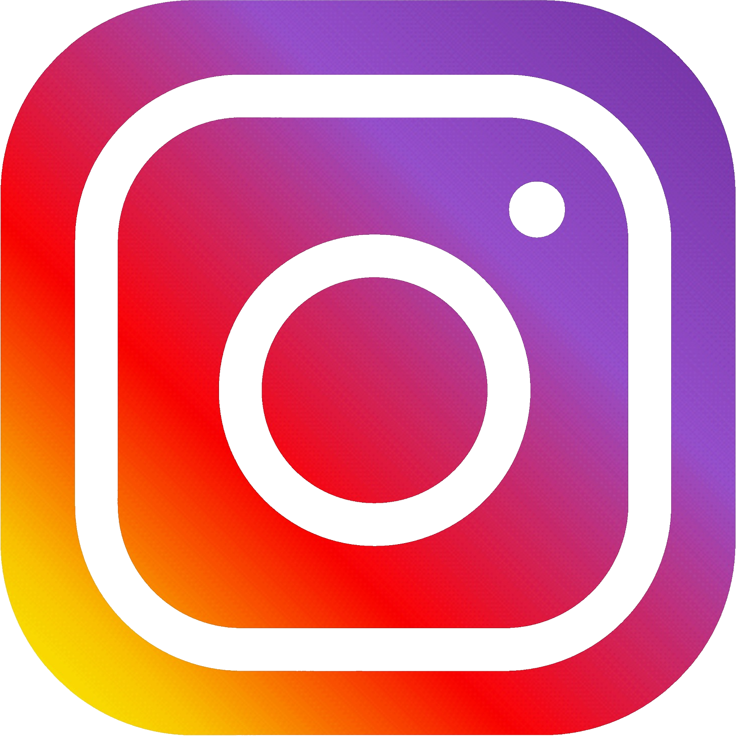

Bologna, 15 settembre 2020

